Appel à participation
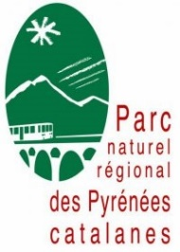

Educateurs à l’Environnement
Et autres non ?

Objectif découverte 2026/2027

Thématique transversale : Santé-environnement
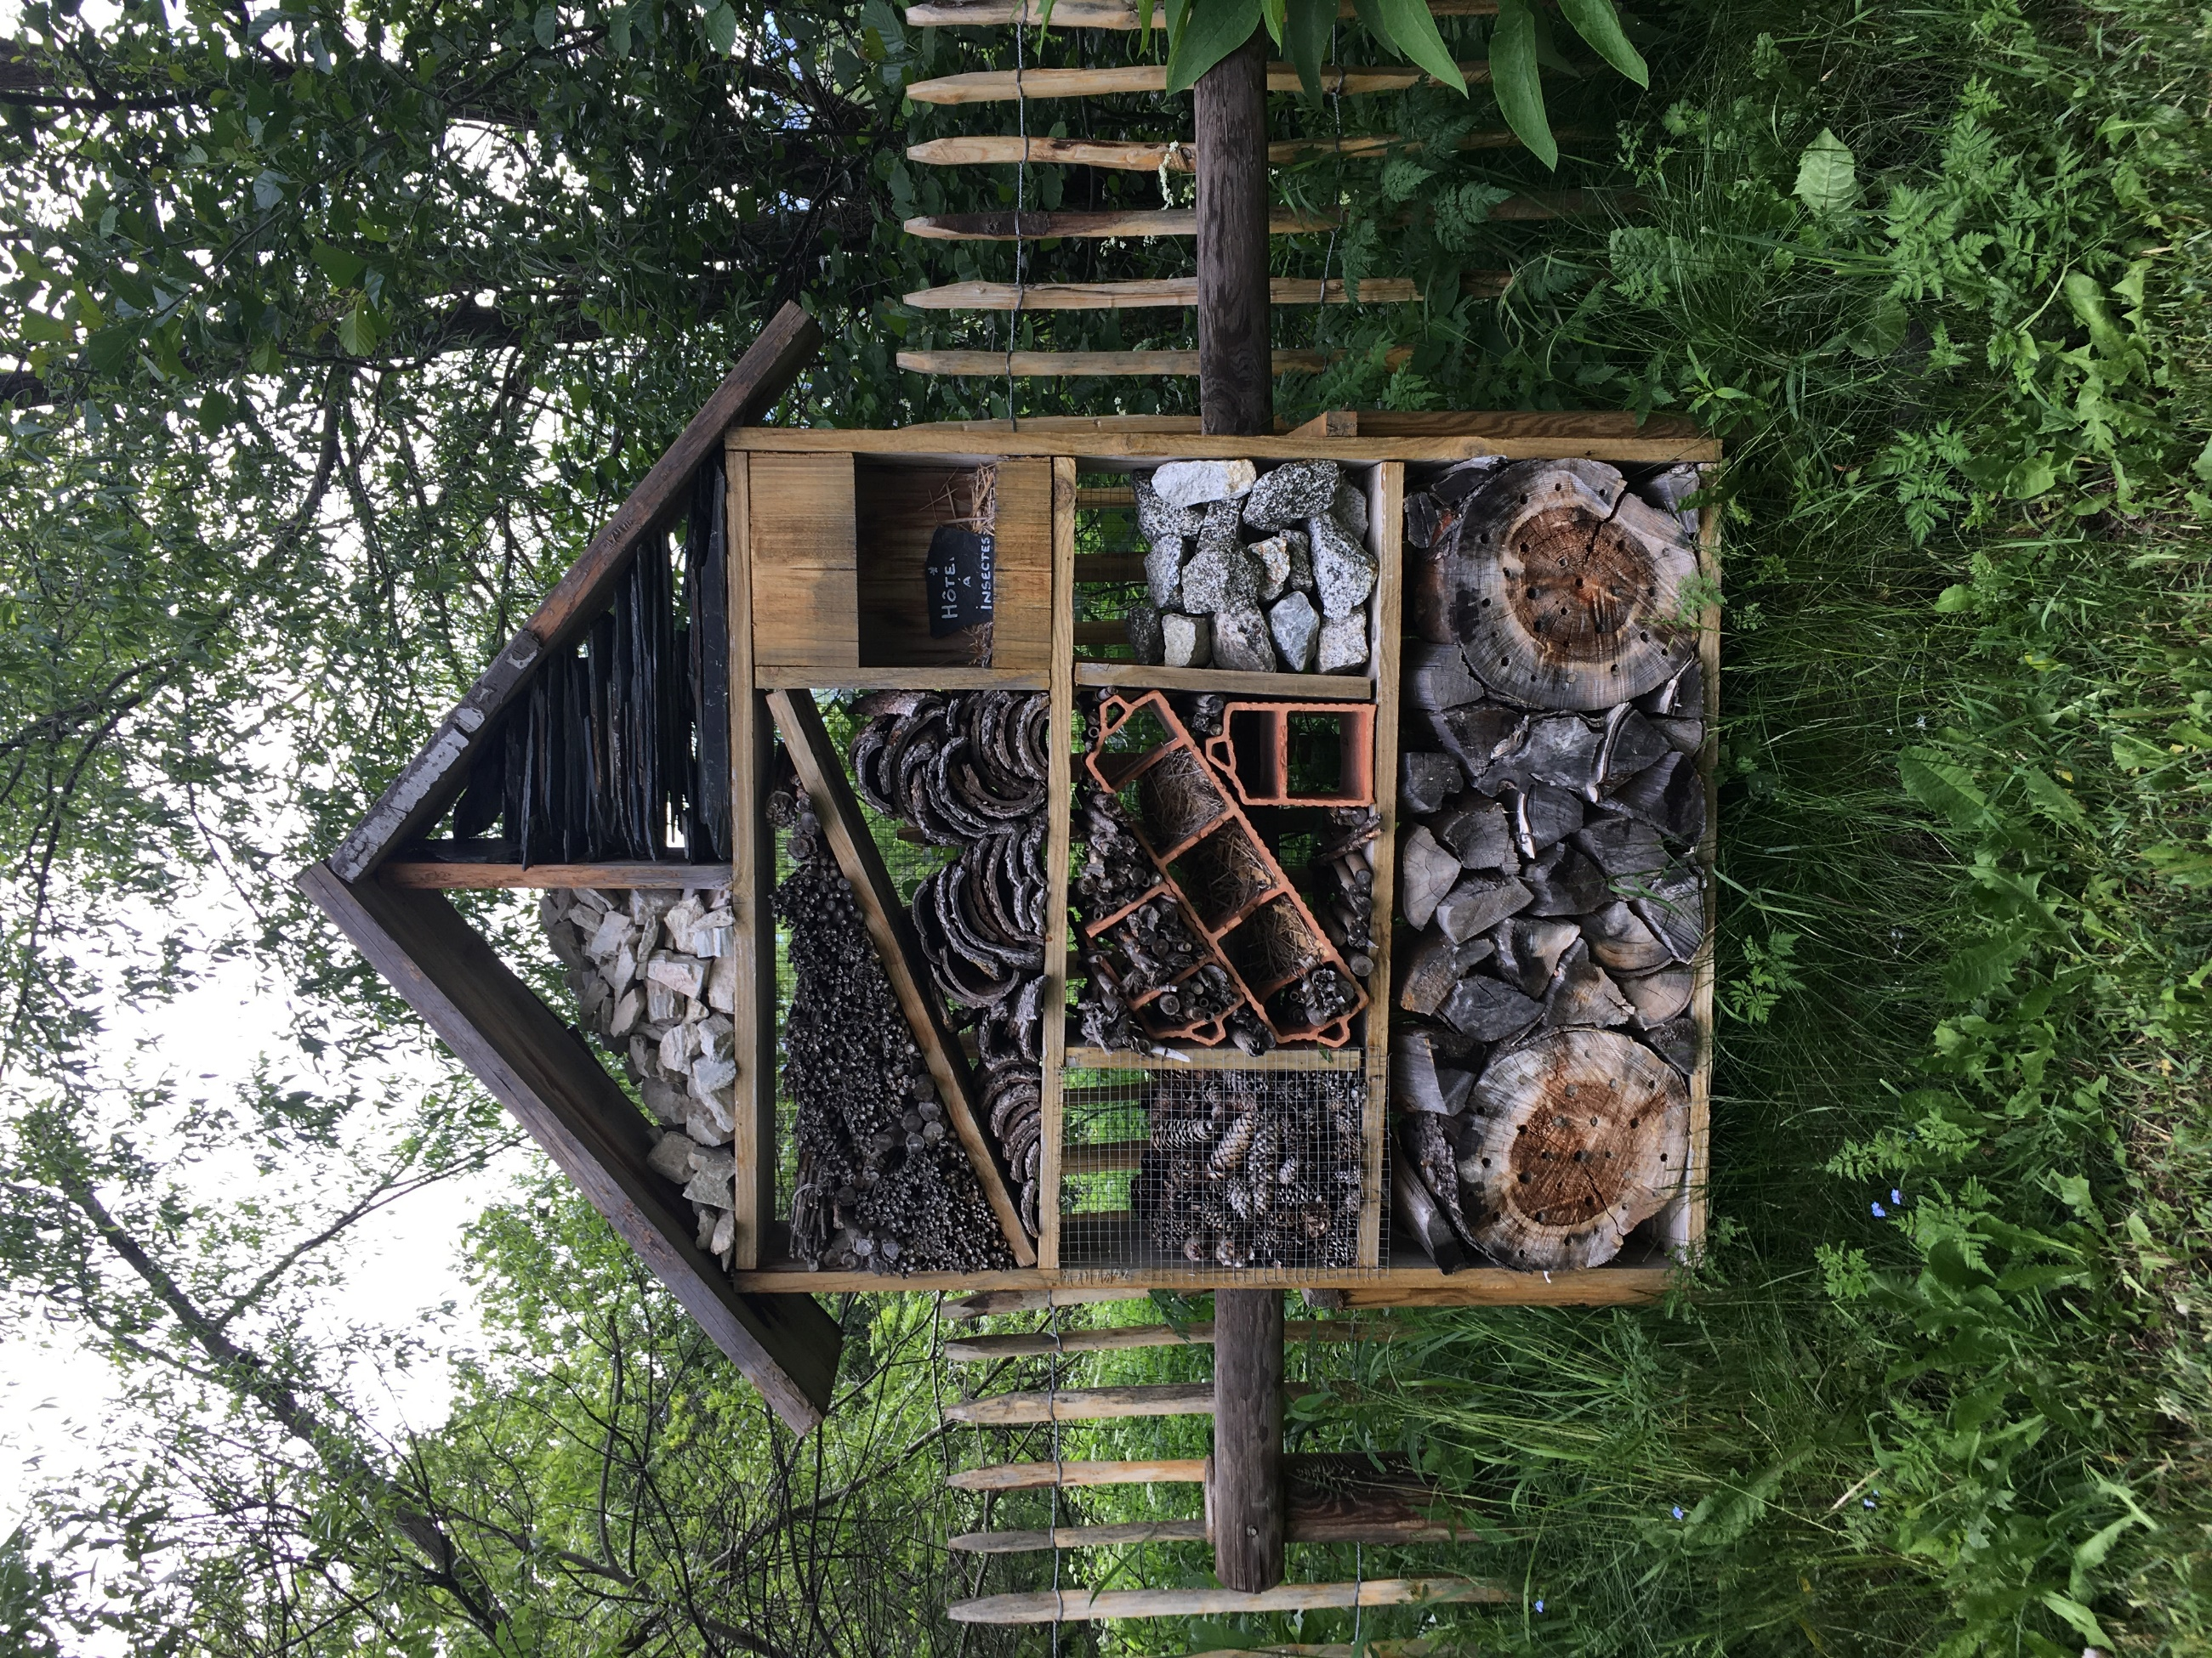
Ce document vous permet de vous positionner pour proposer des projets dans le cadre du dispositif Objectif découverte du Parc naturel régional des Pyrénées catalanes, pour l’année scolaire 2026-2027*.

Réponse attendue au plus tard le vendredi 29 mai 2026.
Votre projet peut s’adresser au Cycles 1, 2, 3, collèges et lycée du PNR .

Les modalités d’intervention sont :
- 8 demi-journées (dont 1 pour la coordination du projet)
- 1 temps de RESTITUTION est à prévoir
- Des temps d’animation en extérieur
- 250 euros par demi-journée d’intervention
- 85% sont pris en charge par le PNR*
- 1 bilan est à fournir en fin de programme
(pas de prise en charge par le PNR pour les transports)

Période de réalisation des projets : De novembre 2026 à juin 2027

Contact :
Parc naturel régional des Pyrénées catalanes
Stéphanie Godard
07 56 26 81 43
stephanie.godard@parc-pyrenees-catalanes.fr

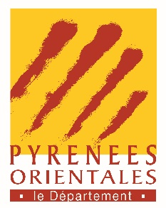
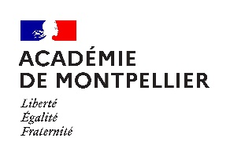
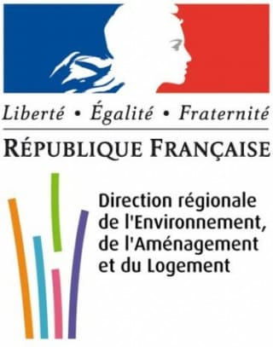
La réponse à ce document permettra la réalisation du catalogue présentant toutes les propositions.
Durant le mois de septembre les établissements scolaires se positionneront.
Après réception des demandes, une sélection sera opérée par le Syndicat mixte du Parc naturel régional des Pyrénées catalanes et l’Education Nationale.

*La mise en œuvre de la présente action est conditionnée à l’obtention des financements nécessaires à sa réalisation. En conséquence, le Syndicat mixte du Parc naturel régional des Pyrénées catalanes se réserve le droit de suspendre, reporter ou annuler tout ou partie de l’appel à projets, à tout moment de la procédure, sans que les candidats ne puissent prétendre à une quelconque indemnisation, dans l’hypothèse où les financements requis ne seraient pas obtenus ou s’avéreraient insuffisants.

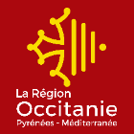

Formulaire de réponse
Intérêt pour candidater au dispositif
Objectif Découverte 2026/27
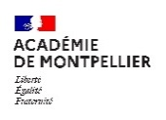
Merci d’adresser ce dossier complété et signé, Avant le 29 mai 2026 par mail à : stephanie.godard@parc-pyrenees-catalanes.fr
RAPPEL : SEULES LES STRUCTURES EEDDT AYANT REPONDU A CE FORMULAIRE POURRONT ETRE SOLLICITEES DANS LE CADRE DU DISPOSITIF OBJECTIF DECOUVERTE 2026-2027
1 - VOTRE PRESENTATION
Nom de la structure :
Adresse postale complète :
Nom du gestionnaire référent :
Email: Tel:
Zone géographique :
Territoire de la Communauté de communes Pyrénées Cerdagne
Territoire de la Communauté de communes Pyrénées catalanes
Territoire de la Communauté de communes Conflent Canigó
2 – VOTRE INTERET
Afin de créer le catalogue qui sera envoyé aux enseignants, merci de remplir les champs ci-dessous.
Les propositions s’appuient sur le thème : Santé et environnement
* Obligatoire
Un nom pour votre projet * :
A qui s’adresse ce projet : : cycle 1 cycle 2 cycle 3 collège lycée
Quelle(s) approche(s) proposez-vous * : Scientifique, naturaliste, artistique, etc…

Les outils pédagogiques proposés pour ce thème/ce projet * :

Le projet de façon synthétique *: En quoi consiste votre projet ? Comment pouvez-vous le résumer de manière synthétique ? en 4 à 8 lignes qui seront utilisées pour la rédaction du catalogue !

Le contenu des journées en extérieur * :

Les partenariats possibles ou imaginés : Avec d’autres structures EEDD, avec des acteurs locaux, des lieux spécifiques, etc…
Langue * : français catalan
Valorisation/Restitution envisagée * :

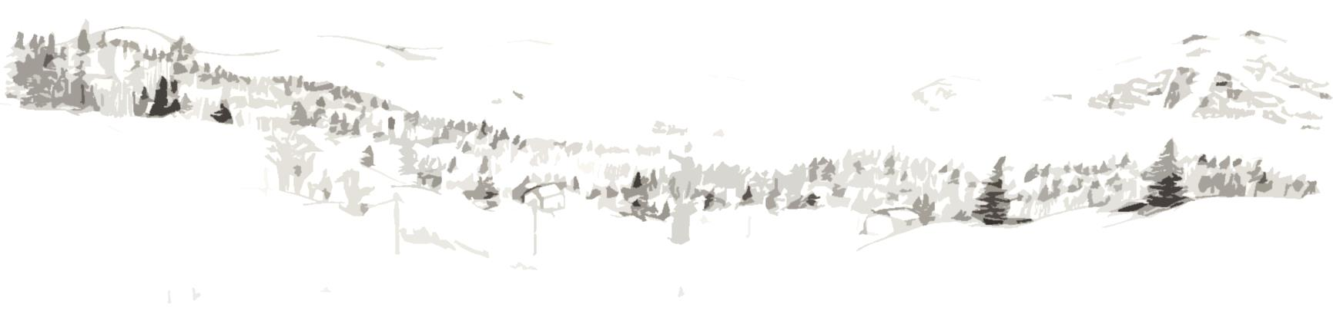

Date, cachet et signature

